Paint rajzolóprogram

Program indítása: Start / Minden program / Kellékek / Paint

Képernyő felépítése:
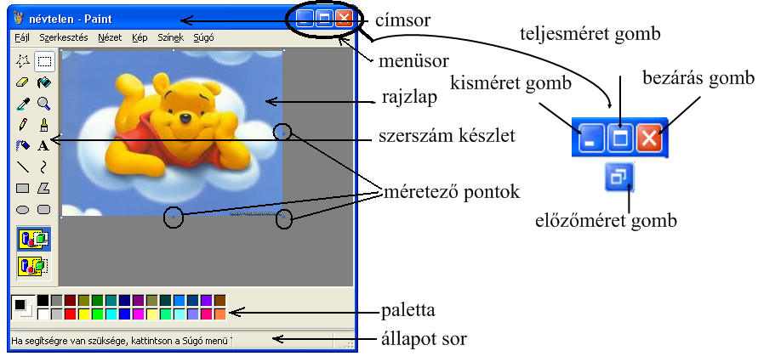

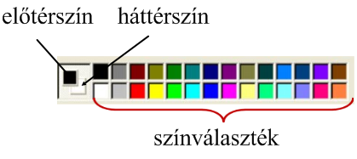
Paletta részei:

Színkeverés:
Kattintsunk duplán egy színre, ennek a helyére kerül az új szín.
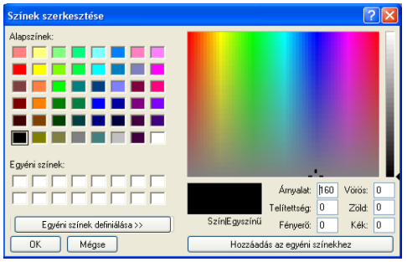

- 1. -
Színek beállítása a palettán:
BAL egérgombbal az előtérszínt, JOBB egérgombbal a háttérszínt tudjuk beállítani.

Színek invertálása:
1) jelöljük ki az invertálni kívánt részt
2) kattintsunk a KÉP / SZÍNEK INVERTÁLÁSA menüpontra
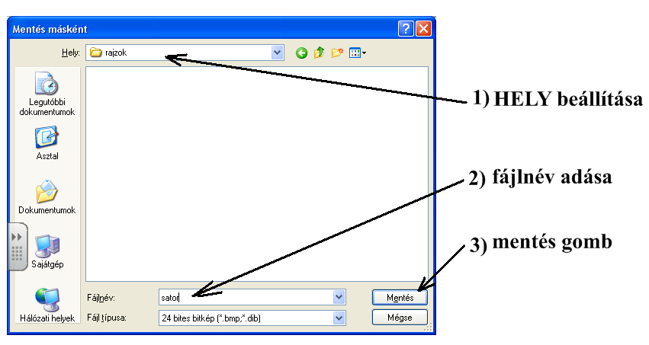
Mentés:
Fájl / Mentés másként

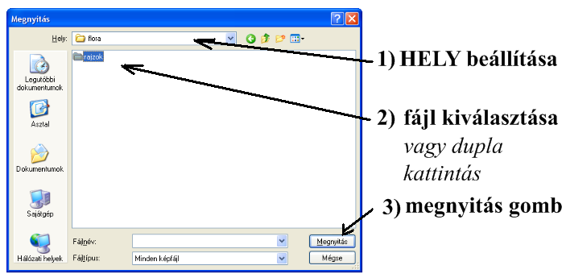
Megnyitás:
Fájl / Megnyitás

A "Mentés" és a "Mentés másként..." között ez a különbség:
A"Mentés" esetén (nem első mentés): a régi fájlt felülírjuk. (eltűnik a régi, csak az új marad meg)
"Mentés másként..." esetén vagy a nevet, vagy a helyet, vagy a kiterjesztést megváltoztatva mindkét fájl megmarad.
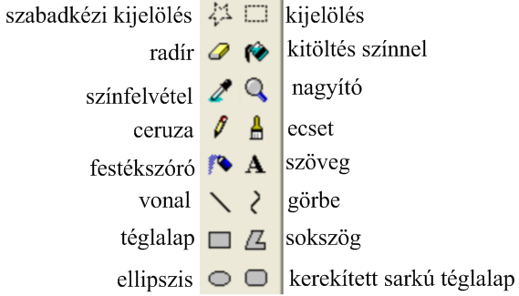
Eszközök:

- 2. -
Különbség a két kijelölés között:
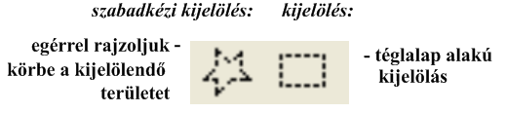
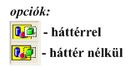

A radír opcióival a radír nagyságát állíthatjuk be.

Színes radír:
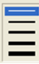
A "Radír"-ra kattintva jobb egérgombbal háttér színűre színezi az előtér színt.
(A többi színt nem bántja!)
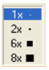
A nagyító opcióival beállíthatjuk, hogy hányszorosára nagyítson.

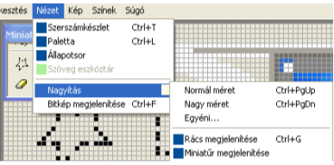
A NÉZET / NAGYÍTÁS menüpontban beállíthatunk:
- Rácsokat (legalább 6-szoros nagyítás esetén)
- Bal felső sarokban "Miniatűr" képet (eredeti méretet mutatja)
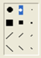
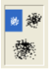
Az Ecset opcióiban választhatunk formát és nagyságot.

A festékszóró opcióival beállíthatjuk a festékszóró vastagságát.
Minél gyorsabban húzzuk az egeret, annál ritkább, ha lassabban húzzuk, sűrűbb a festék.
A szöveg opciója:

Ha nem jelenik meg a Szöveg eszköztár, akkor a Nézet / Szöveg eszköztárral előhívhatjuk.
- 3. -
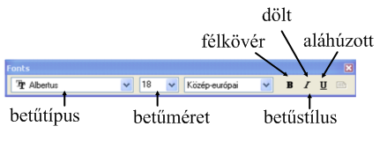
A szöveg csak addig szerkeszthető, amíg a szerkesztőfelületen vagyunk, utána képként működik.
A szöveg eszköztár elemei:

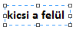
Ha kicsi a szerkesztőfelületünk, a méretező pontok segítségével megnövelhetjük.

Vonal és Görbe (ív) opciója:

Függőleges, vízszintes, 45º, vagy 135º-os egyenest a Vonal + SHIFT segítségével húzhatunk.
A Görbe (vonallal) két görbület rajzolható.
Egy görbületet úgy rajzolunk, hogy a Görbére kattintva,egyszer elhúzzuk a görbét, és még egyet kattintunk az egérrel annélkül, hogy megmozdítanánk.
Három görbületet úgy tudunk rajzolni, hogy két görbe vonalat összeillesztünk.
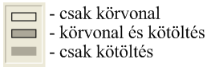
A téglalap, ellipszis, kerekített sarkú téglalap, sokszög opciója:

Négyzetet így rajzolhatunk: SHIFT + téglalap
Kört így rajzolhatunk: SHIFT + ellipszis
Kerekített sarkú négyzetet így rajzolhatunk: SHIFT + kerekített sarkú téglalap

A téglalap, ellipszis, kerekített sarkú téglalap, sokszög vonalvastagságát a következőképpen állíthatjuk be:
1) Kattintsunk a vonalra
2) Válasszuk ki a kívánt vastagságot
3) Kattintsunk a téglalapra

Vágólap = átmeneti tároló.

Gép kikapcsolásakor a tartalma elvész. Illetve, míg mást rá nem másolunk.
Az összes Windows program alkalmazza.
Két rajzlap közötti másolásra vagy mozgatásra szolgál, illetve más alkalmazásba is így tudunk ábrát, képet, vagy más objektumot illeszteni.
- 4. -
Másolás:

Vágólap használata nélkül:
1) Kijelölés: téglalap alakú vagy szabadkézzel kijelölt tartomány.
Opciók beállítása: háttérrel vagy háttér nélkül.
2) Ctrl + kijelölt rész elhúzása.

Vágólap segítségével:
1) Kijelölés: téglalap alakú vagy szabadkézzel kijelölt tartomány.
Opciók beállítása: háttérrel vagy háttér nélkül.
2) A kijelölt részt a vágólapra tesszük:
Szerkesztés / Másolás
vagy: CTRL + C
vagy: helyi menü / Másolás
3) Beillesztés:
Nyissuk meg azt a fájlt, ahova be szeretnénk illeszteni.
Szerkesztés / Beillesztés
vagy: CTRL + V
vagy: helyi menü / Beillesztés
A vágólapon levő kép a munkaterületre kerül.
„Fogd és vidd” módszerrel tegyük a képet a helyére.

Áthelyezés vagy mozgatás:

Vágólap használata nélkül:
1) Kijelölés: téglalap alakú vagy szabadkézzel kijelölt tartomány.
Opciók beállítása: háttérrel vagy háttér nélkül.
2) Kijelölt rész elhúzása.

Vágólap segítségével:
1) Kijelölés: téglalap alakú vagy szabadkézzel kijelölt tartomány.
Opciók beállítása: háttérrel vagy háttér nélkül.
2) A kijelölt részt a vágólapra tesszük:
Szerkesztés / Kivágás
vagy: CTRL + X
vagy: helyi menü / Kivágás

- 5. -
3) Beillesztés:
Nyissuk meg azt a fájlt, ahova be szeretnénk illeszteni.
Szerkesztés / Beillesztés
vagy: CTRL + V
vagy: helyi menü / Beillesztés
A vágólapon levő kép a munkaterületre kerül.
„Fogd és vidd” módszerrel tegyük a képet a helyére.

Másolásnál: a kép az eredeti és az új helyen is megmarad.
Áthelyezésnél: az eredeti kép eltűnik, és az új helyen megjelenik.

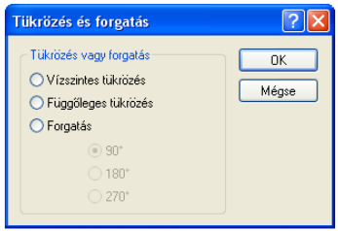
Tükrözés:
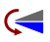
Vízszintes tükrözés:
1) Kijelölés
2) Kép / tükrözés, forgatás
3) Vízszintes tükrözés

Függőleges tükrözés:
1) Kijelölés
2) Kép / tükrözés, forgatás
3) Függőleges tükrözés

Forgatás:

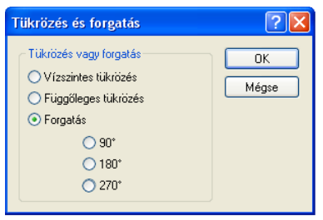
Forgatás 90^{O}-kal:
1) Kijelölés
2) Kép / tükrözés, forgatás
3) Forgatás / 90^{O}

Forgatás 180^{O}-kal:
1) Kijelölés
2) Kép / tükrözés, forgatás
3) Forgatás / 180^{O}
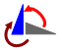
Forgatás 270^{O}-kal:
1) Kijelölés
2) Kép / tükrözés, forgatás
3) Forgatás / 270^{O}
- 6. -
Nyújtás:

Vízszintesen nyújtás menü segítségével:
1) Kijelölés
2) Kép / nyújtás, döntés
3) a vízszintesnél beállítom, hogy hány %-kal nyújtson, vagy zsugorítson.
(x<100 → zsugorítás; x>100 → nyújtás)

Függőleges nyújtás menü segítségével:
1) Kijelölés
2) Kép / nyújtás, döntés
3) a függőlegesnél beállítom, hogy hány %-kal nyújtson, vagy zsugorítson.
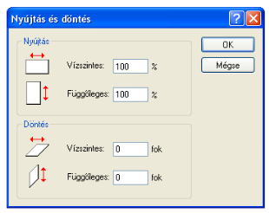
(x<100 → zsugorítás; x>100 → nyújtás)

Menü segítsége nélkül nyújtani vagy zsugorítani: kijelölés után a méretező pontok elhúzásával lehet.

Döntés:

Vízszintes döntés:
1) kijelölés
2) Kép / nyújtás, döntés
3) Vízszintesen (be kell írni, hogy hány fokkal)

Függőleges döntés:
1) kijelölés
2) Kép / nyújtás, döntés
3) Függőlegesen (be kell írni, hogy hány fokkal)

Döntés mindkét irányban:
Kijelölés után mindkettőhöz beírjuk, hogy hány fokkal döntsünk.

Rajzrészlet döntése:
Kijelölés után kiválasztjuk a megfelelő döntést.

- 7. -
Papírméret, oldalbeállítás:

A rajzolás megkezdése előtt kell beállítani a papírméretet a következő módon:
Fájl / Oldalbeállítás ÉS Kép / Attributum
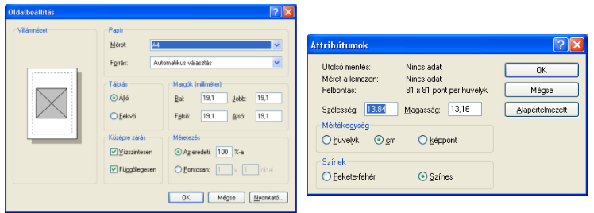

Nyomtatás előtt megnézzük a nyomtatási képet a Fájl / Nyomtatási kép menuponttal, ha kell, javítunk.
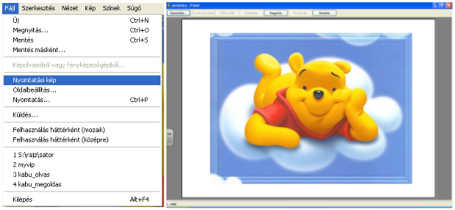

Utána nyomtatunk a Fájl / Nyomtatás menüpont segítségével.

A rajzolóprogram előnyei:

- A rajz tárolható, később bármikor előhívható és átszerkeszthető.
- Könnyű, gyors és nyom nélküli a hibajavítás.
- Rajz eszköztár felhasználásával könnyű és gyors rajz készítése.
- A tükrözések, forgatások felhasználásával szimmetrikus rajzok készítése.
- A tükrözés, forgatás, nyújtás, döntés, másolás segítségével egy rajzelemből egy egész képet betölthetünk.
- Az itt elkészített rajzok más Windows alkalmazásban is felhasználhatók.

- 8. -

